高二语文期中考试阅卷分析（主观题部分）

第5题试卷分析：
1.原题再现：小说反复使用“叮当、叮叮当、叮当……”的声音来描述打铁的过程，这样写的作用是什么？请简要分析。
2.参考答案：（6分）①详写打铁的过程，渲染了紧张、热烈的氛围（场面、场景、画面）；②表现了两位打铁老人对打铁一事的专注，配合默契，技艺高超。③突出强调了两个老人对打铁的热爱，同时也表现了他们对往昔生活的怀念；④与前文两个老人困乏的生活与无奈形成对比，突出两个老人对打铁的信仰； （答出3点即可）
示范答题：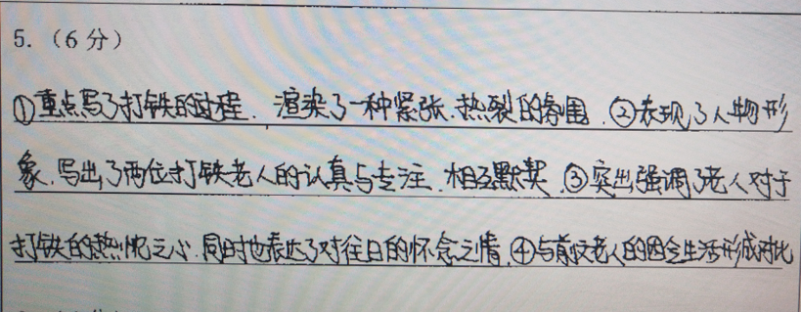
3.问题分析：
（1）未能读懂文本，阅读习惯和阅读能力较差；不能分点作答，语言较拖沓。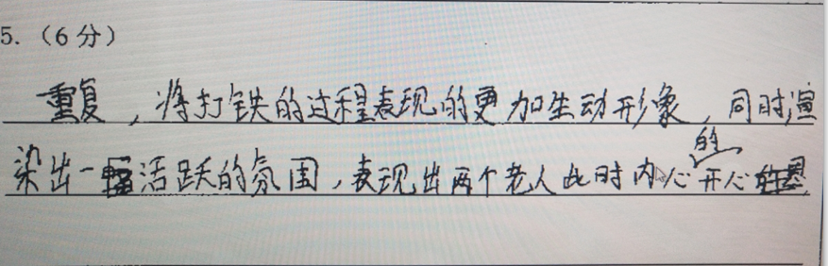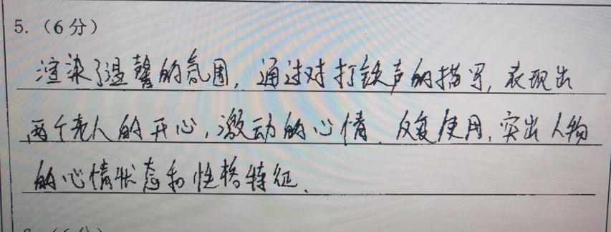
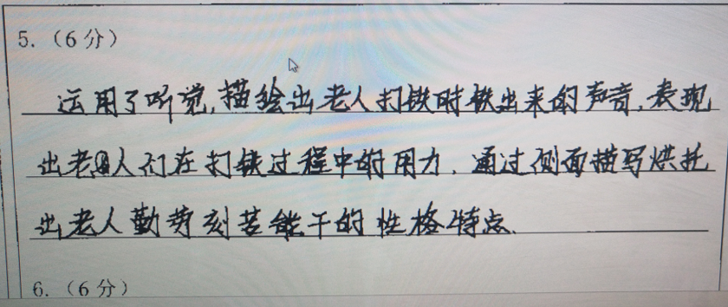（2）答题不全面，表达欠妥当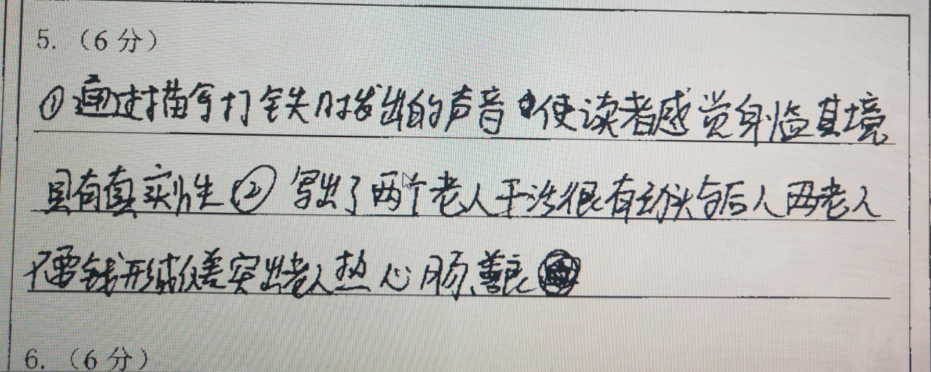
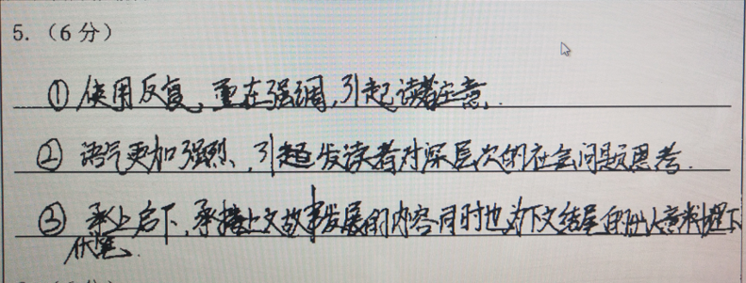
（3）答案不具体，几乎全是套话
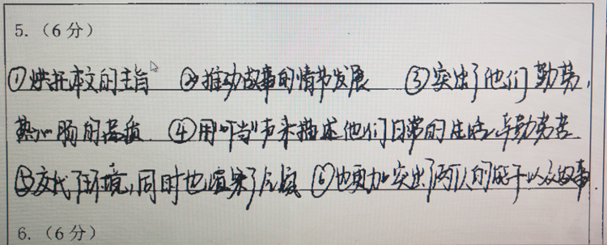
4.教学建议：
（1）引导学生养成耐心细读文本的习惯，重在平时的点滴积累。
（2）对于这类题，要在整体认知的基础上扣住命题内容解答，不能断章取义。这类题往往是最能见学生语文能力高下，多练多悟，力求少扣分。
（3）引导学生增强规范答题的意识，答题应努力做到：简明扼要，言简意赅；标注序号、合理分点。

